 |  | 
   | 0, من مجموع 0 رسالة.
    > القسم الخاص بالعائلة > شجرة العائلة
    من ابونا أدم إلى سيدنا الحسين بن على

#1
من ابونا أدم إلى سيدنا الحسين بن على

شجرة عائلة مقلد
هام جدا قبل البدء فى تصفح الشجرة
لكى تتمكن من فهم الشجرة يجب ان تعلم انها مكونة من صفحة واحدة كبيرة جدا وتم تقسيمها لعدة صفحات بطريقة اخرى لكى يتم رفعها على الإنترنت.
مفتاح العلامات داخل الشجرة ( على الصفحات التالية )
1 - إطار احمر اللون حول الإسم تعنى ان ذلك الشخص له شجرة خاصة فى صفحة أخرى
ومكتوب رقم الصفحة فوق ذلك الإطار الأحمر مباشرة .
2 - سيلاحظ بجميع الصفحات إبتداء من الصفحة رقم 2 وجود كلمة ( من صـ .... )
وهذا يعنى ان تلك الصفحة متفرعة من الصفحة المذكور رقمها بالأعلى .
3 - الصفحات مرفوعة بالترتيب إبتداء من رقم 1
والأن اليكم صفحات المرحلة الأولى من شجرة عائلة مقلد إبتدء من أبونا ادم علية السلام حتى الوصول لسيدنا الحسين بن على كرم الله وجهه ثم نوافيكم بباقى الشجرة فى مواضيع لاحقة بالترتيب ابتادء من سيدنا الحسين بن على حتى الجيل الحالى

صـ 1
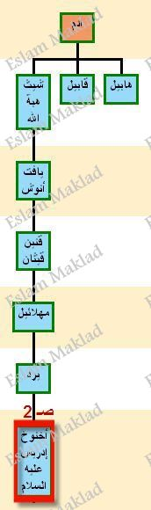
صـ 2
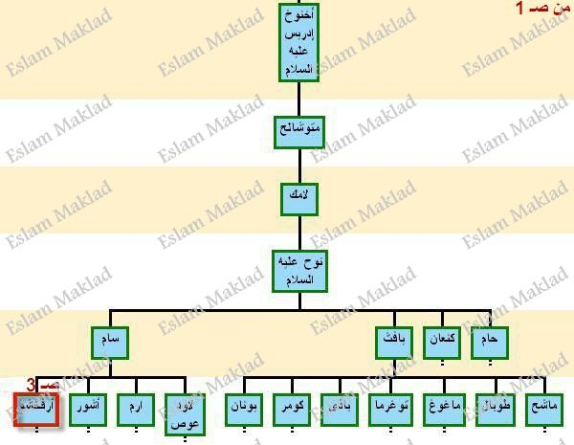
صـ 3
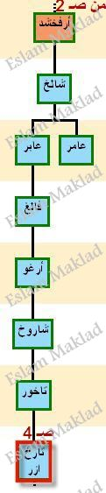
صـ 4
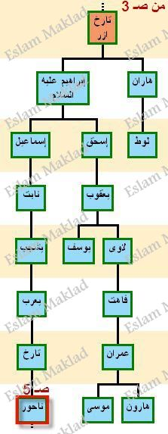
صـ 5
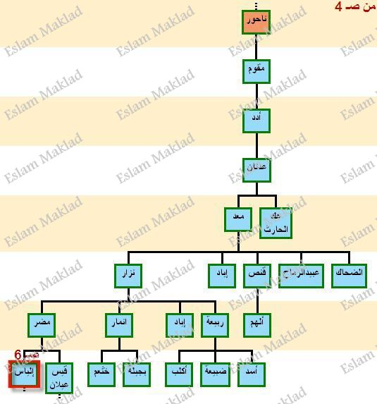
صـ 6
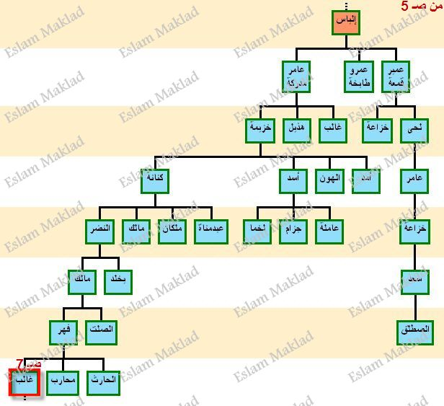
صـ 7
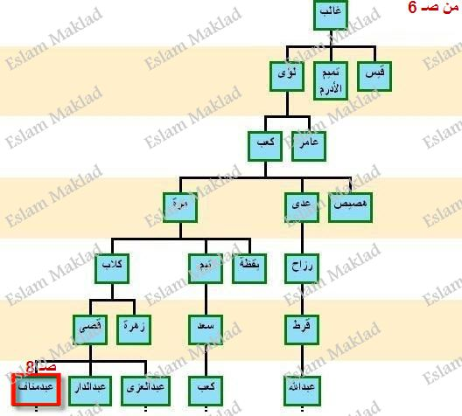
صـ 8
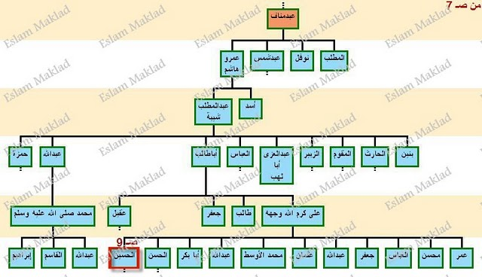
وصلنا الآن إلى سيدنا الحسين بن على كرم الله وجهه وقريبا ان شاء الله
إلى الشجرة التي ستبدأ من الحسين حتى الجيل الحالى
من عائلة مقلد وسيراعى ان تبدأ الشجرة من سيدنا الحسين حسب
المعلومات المتاحة والمؤكدة بالدليل القاطع لدينا وليس بالتخمينات
والاستنتاجات

